**MINISTERIO DE EDUCACIÓN**

**DIRECCIÓN DE AUDITORÍA INTERNA**

**INFORME O-DIDAI-1,228-2022**

**SIAD 614911**

**DIRECCIÓN GENERAL DE EDUCACIÓN BILINGÜE INTERCULTURAL -DIGEBI-**

**PRIMER SEGUIMIENTO A LAS RECOMENDACIONES EMITIDAS POR LA DIRECCIÓN DE AUDITORÍA INTERNA A TRAVÉS DE NOTA DE AUDITORÍA O-DIDAI-1069-2022-01 DE FECHA 16 DE NOVIEMBRE 2022, EN LA DIRECCIÓN GENERAL DE EDUCACIÓN BILINGÜE INTERCULTURAL -DIGEBI-**

**GUATEMALA, DICIEMBRE DE 2022**

**INDICE**

INTRODUCCION 1

OBJETIVO 1

ALCANCE DE LA ACTIVIDAD 1

RESULTADOS DE LA ACTIVIDAD 1

ANEXOS 2

# 

# INTRODUCCION

De conformidad con el oficio de auditoría No. O-DIDAI-1,228-2022, SIAD 614911, de fecha 29 de noviembre de 2022, fui designada para realizar primer seguimiento a las recomendaciones emitidas por la Dirección de Auditoría Interna a través de Nota de Auditoría O-DIDAI-1069-2022-01 de fecha 16 de noviembre 2022, en la Dirección General de Educación Bilingüe Intercultural -DIGEBI-.

**OBJETIVO**

# Realizar primer seguimiento a las recomendaciones emitidas por la Dirección de Auditoría Interna.

**ALCANCE DE LA ACTIVIDAD**

Se realizó primer seguimiento, a las recomendaciones efectuadas por la Dirección de Auditoría Interna, en la Nota de Auditoría No. O-DIDAI-1069-2022-01, de fecha 16 de noviembre 2022, dirigida a la Dirección General de Educación Bilingüe Intercultural -DIGEBI-, verificándose únicamente los aspectos relacionados con las deficiencias determinadas oportunamente, que originó dicha recomendación.

**RESULTADOS DE LA ACTIVIDAD**

El resultado al trabajo realizado se resume a continuación:

**RECOMENDACION CUMPLIDA (SR1)**

De conformidad con el formulario SR-1, Seguimiento a Implementación de Recomendaciones y a la evaluación efectuada a la evidencia documental presentada por los responsables, se determinó que: La recomendación que emitiera la Dirección de Auditoría Interna, en relación al traslado inoportuno de las nóminas de alumnos que aprobaron el primero módulo de la beca de inglés y por ende a quienes se les otorgó el segundo desembolso del programa, ya se encuentra cumplida, debido a que el Director General de la Dirección General de Educación Bilingüe Intercultural -DIGEBI-, presentó las pruebas y comentarios para el cumplimiento de la misma.

Atentamente,

Anexo No. 1

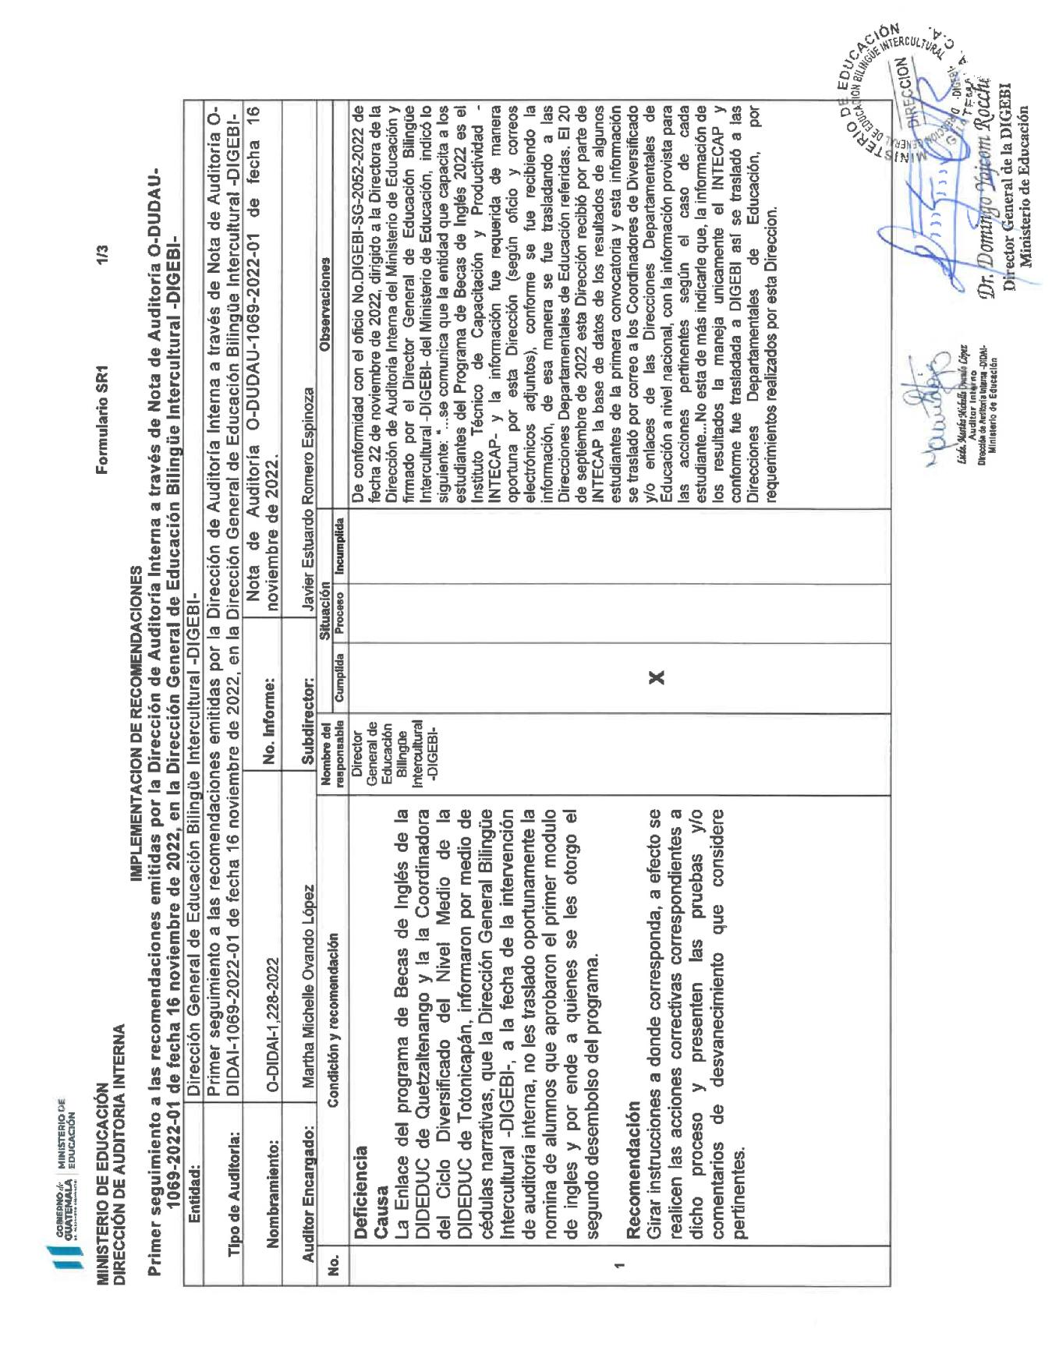

Continúa Anexo No. 1

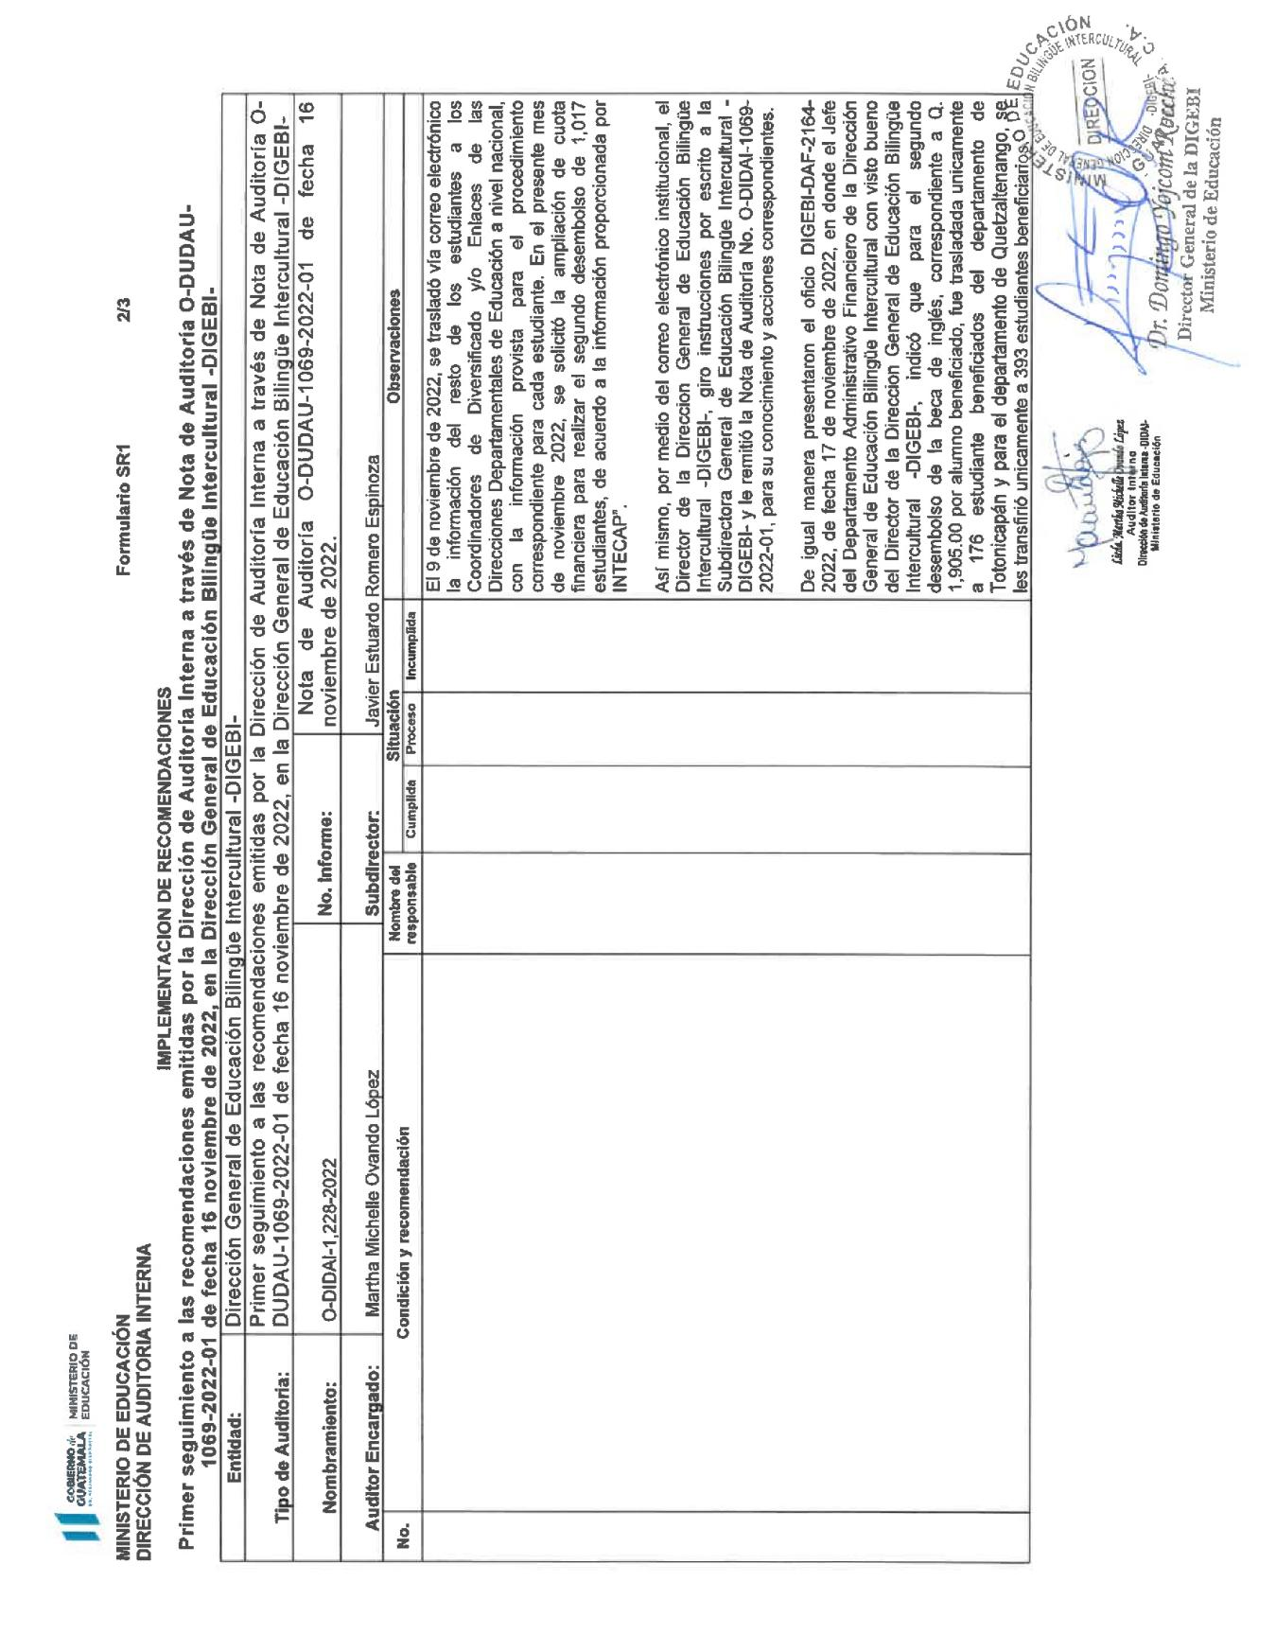

Continúa Anexo No. 1

